Instituto Tecnológico Superior del Oriente del Estado de Hidalgo

Título: Reporte Ejecutivo: Métodos Numéricos de Derivación e Integración
Materia: Métodos numéricos
Institución: ITESA
Autor(es): Emanuel Islas Quintos
Profesor: Efren Rolando Romero León
Fecha: 28/ 05/2026
Grupo / Semestre: EJ26

Código
T = 80
t = 0
h = 0.5
tf = 1.5

i = 0

print("i\t t\t T\t\t f(t,T)")

while t <= tf:

f = -0.1 * (T - 20)

print(i, "\t", t, "\t", round(T,4), "\t\t", round(f,4))

if t == tf:
break

T = T + h * f
t = round(t + h, 2)

i += 1

print("\nTemperatura aproximada:")
print("T(", tf, ") =", round(T,4), "°C")

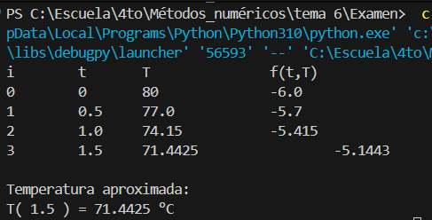

Firmas
